Отчет о выполненной лабораторной работе
Тимошенко Никита Михайлович 5 группа 2 курс
Условие лабораторной работы:
- Спроектировать и создать базу данных, которая должна включать информацию о студентах, учебных предметах, результатах сдачи экзаменов и зачетов. Предполагается, что все студенты учатся по одному и тому же учебному плану.
Информация о студентах должна включать:
- номер зачетной книжки (уникальный для каждого студента);
- ФИО студента;
- семестр в настоящее время (каждый курс состоит из двух семестров, в настоящее время вы учитесь на 8-м семестре);
Информация о предметах должна включать:
- название предмета;
- семестры, в течение которых он преподается;
- количество часов;
- вид отчетности в каждом семестре (экзамен, зачет, нет отчетности).
Информация об экзаменах и зачетах студента должна включать:
- дату сдачи экзамена или зачета;
- предмет;
- оценку (в том числе неудовлетворительную или незачет).
- Сформировать структуру таблиц баз данных на физическом уровне, подобрать подходящие имена таблицам и их полям.
- Создать запросы:
  - многотабличный запрос выборки с сортировкой и отбором данных (INNER JOIN, WHERE, ORDER BY);
  - запрос с применением вычисляемых полей (примечание: не применять агрегатные функции), например, вычислить возраст, полную цену, и типа подобное;
  - запрос выборки с внешним объединением двух отношений (LEFT|RIGHT JOIN);
  - запрос группировкой, вычислением итогов и отбором данных
(GROUP BY, HAVING);
  - запрос на добавление (INSERT INTO);
  - запрос на удаление;
  - запрос на обновление;
  - запрос на создание новой таблицы на основе существующей;
  - запрос на объединение (UNION), где применимо (только в SQL);
  - вложенный запрос на SQL (вложение во фразе WHERE);
  - запрос на создание новой таблицы;
  - запрос на создание индекса;
  - запрос на создание представления, объединяющего данные двух таблиц.
Лабораторная работа была выполнена на основе базы данных, созданной в рамках лабораторной работы №3, вариант 5 – Student Performance Monitoring.
Выполнение:
Работа была выполнена с использованием Navicat Data Modeler 4 и DataGrip.
Так как требования к базе данных не изменились, я беру готовый SQL файл, созданный при выполнении лабораторной работы №3. Открываю файл через DataGrip:
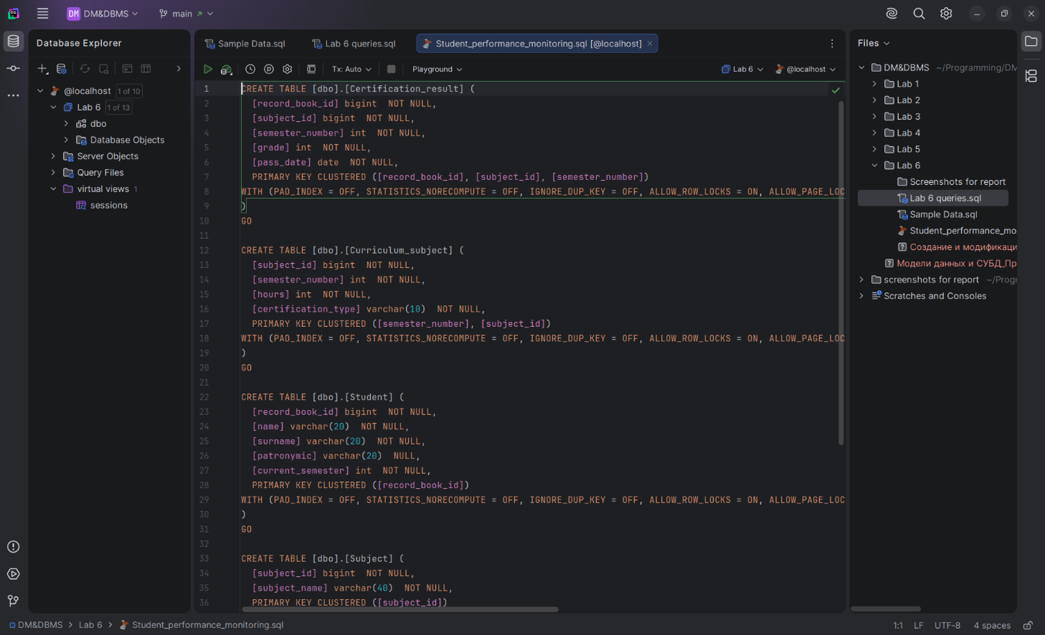
Запускаю скрипт, получаю требуемую БД:
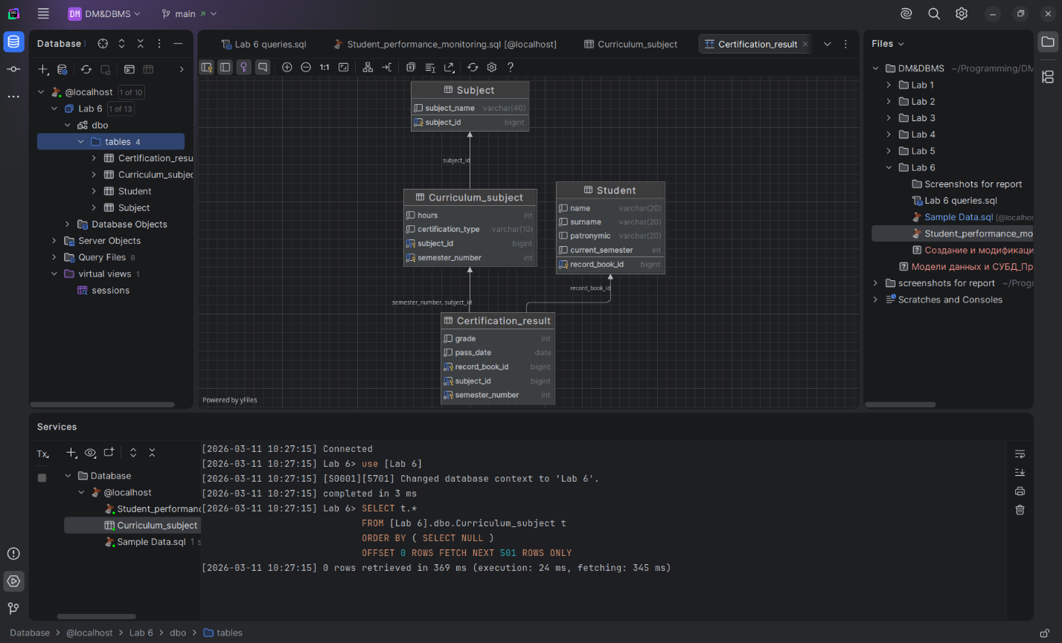
Рис 1. Схема БД, сгенерированная средствами DataGrip
Далее с помощью модели ИИ Claude Sonnet 4.6 я генерирую данные, на которых буду выполнять запросы. Я попросил создать осмысленные данные, подходящие под структуру базы. В ответ получил Sample_data.sql – скрипт, заполняющий таблицы данными:
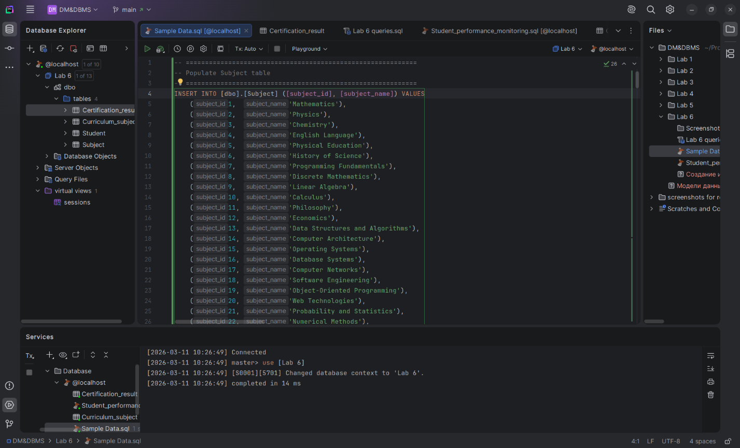
Запускаю скрипт:
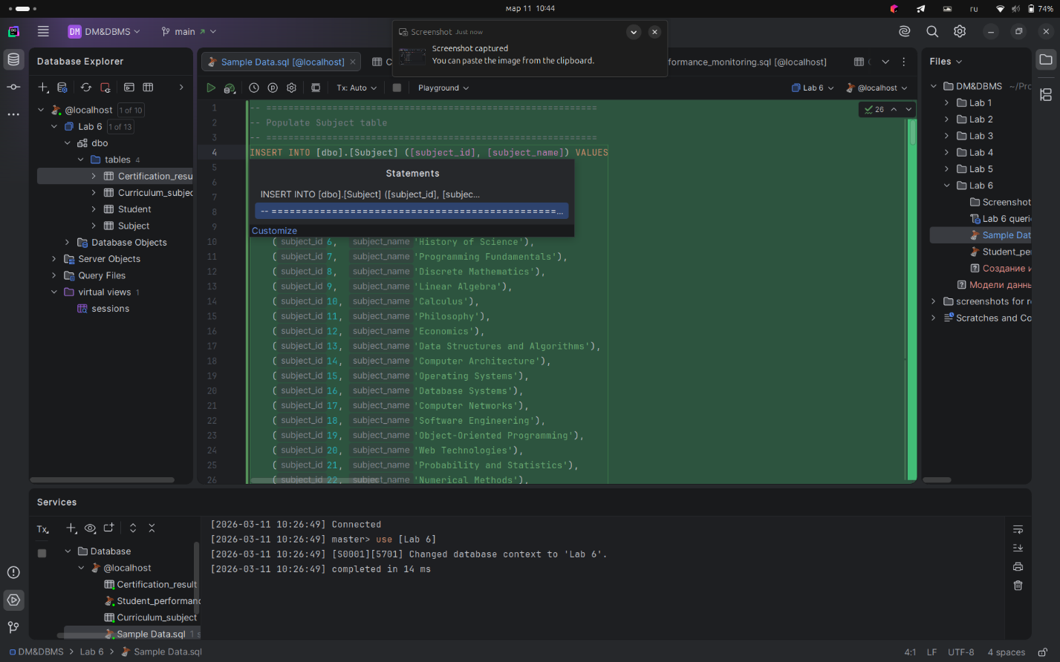
Проверяю:
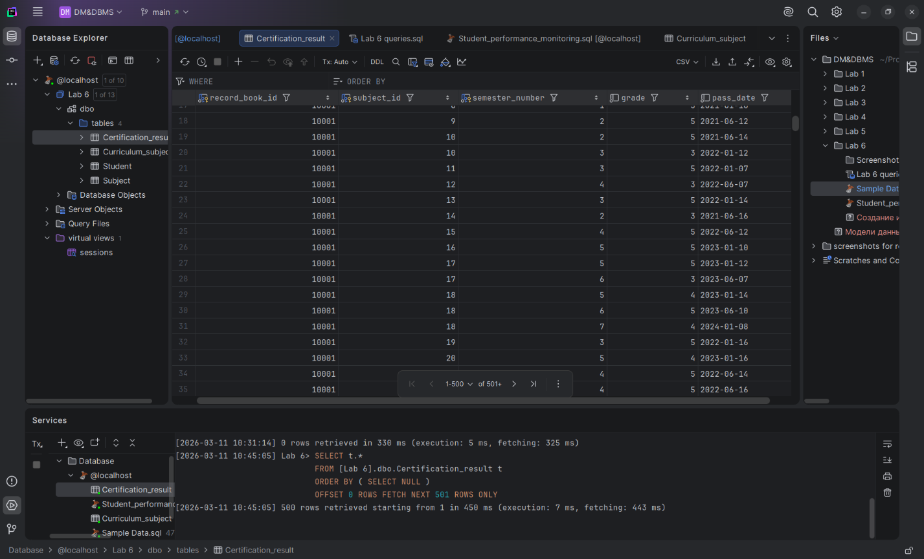
Данные успешно добавились в таблицы. Можно переходить к выполнению запросов.
1. Многотабличный запрос выборки с сортировкой и отбором данных
Формирую выборку студентов без отчества, получивших оценку 2 по предметам с нагрузкой от 20 часов, сортируя результат по убыванию часов:
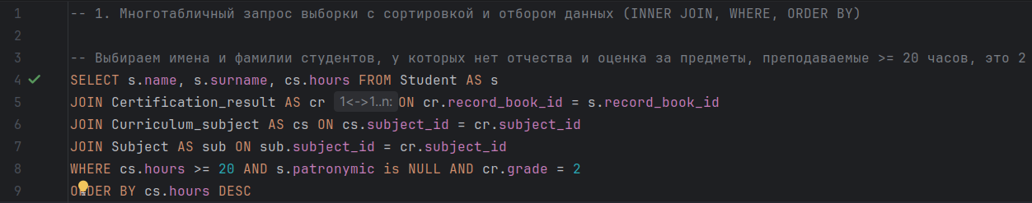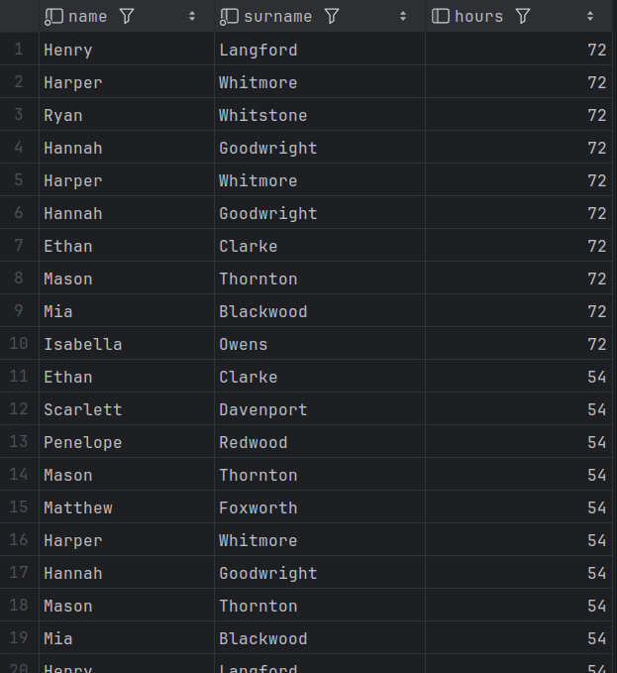
2. Запрос с вычисляемыми полями без агрегатных функций
Вывожу ФИО студентов, предмет, семестр и вычисляю количество баллов в час, добавляя показатель отношения оценки к числу часов:
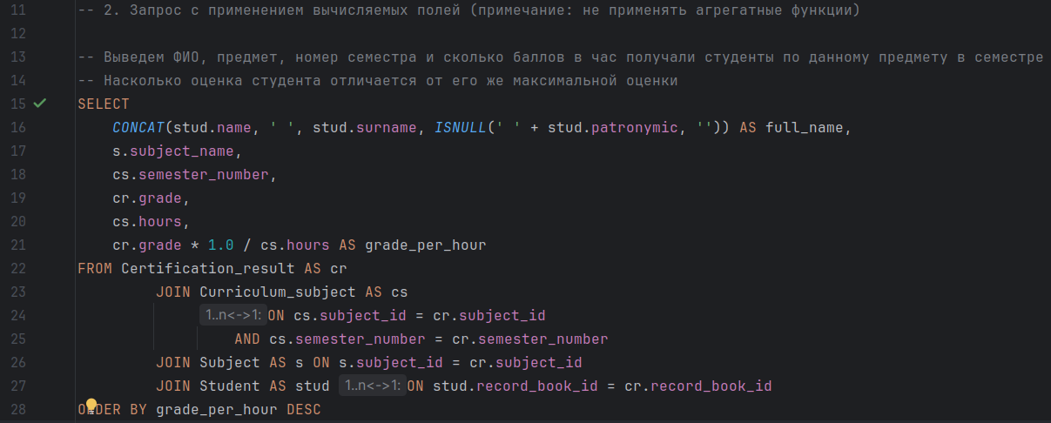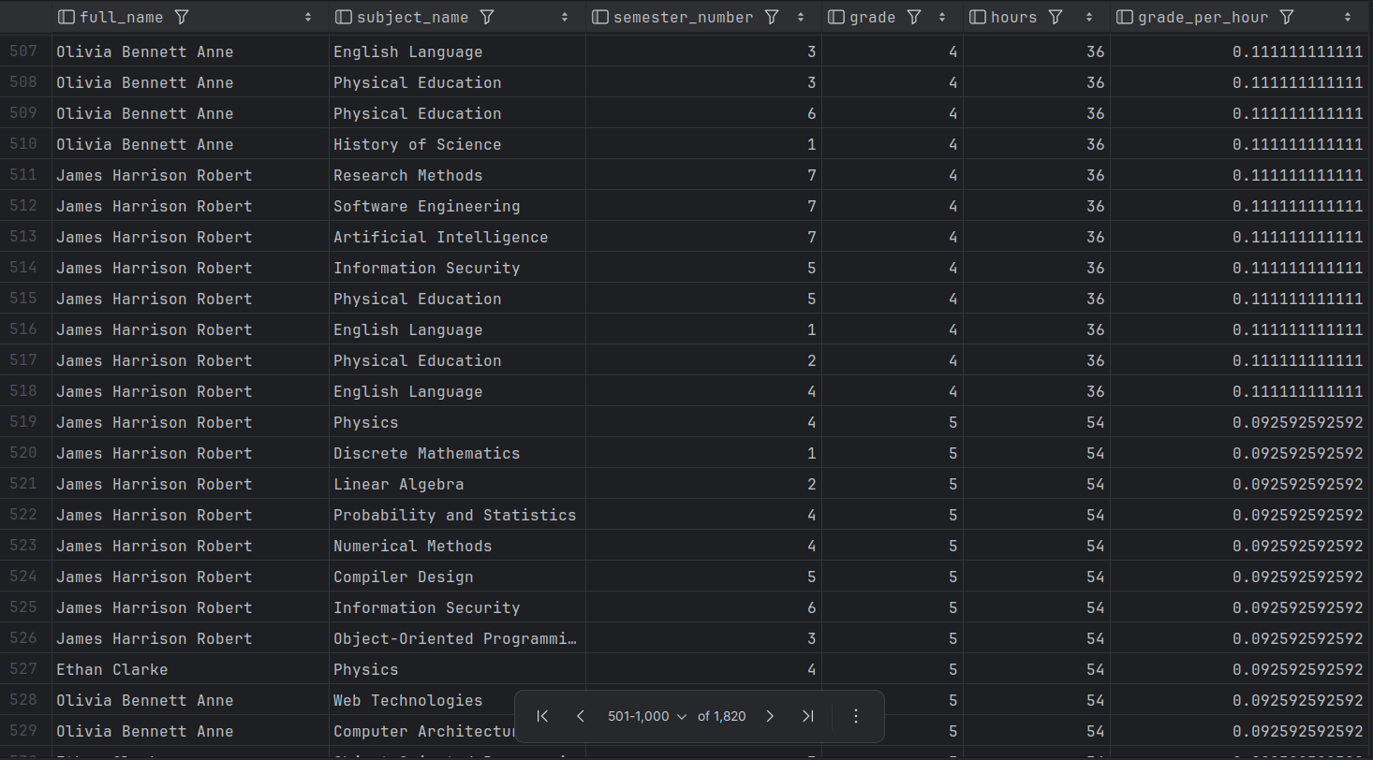
3. Запрос с внешним объединением (LEFT JOIN)
Определяю, сколько раз каждый предмет сдавался студентами:
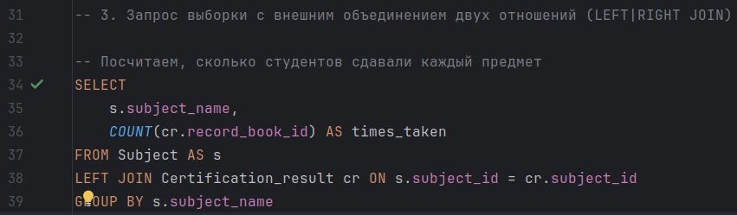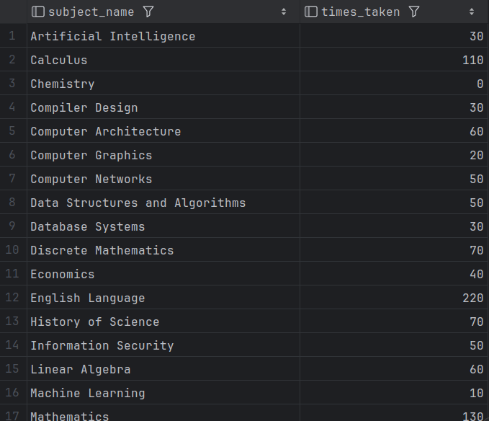
4. Запрос с группировкой, итогами и фильтрацией (GROUP BY, HAVING)
Получаю список студентов с их ФИО и средним баллом, отбирая тех, чей средний балл не ниже 4.3:
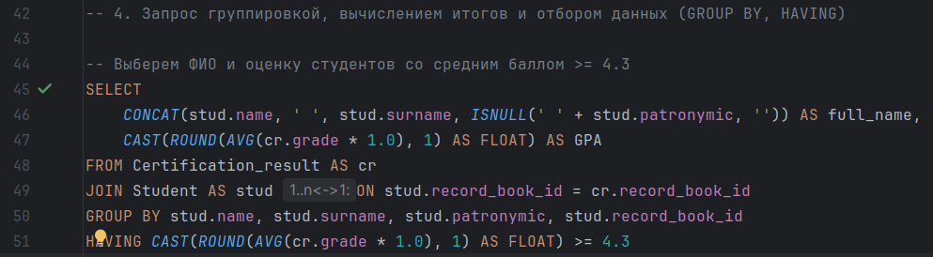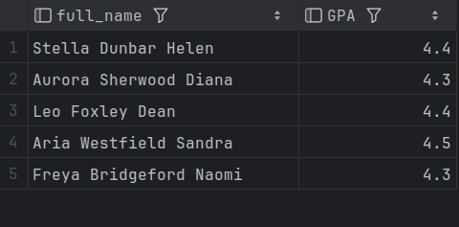
5. Запрос на добавление (INSERT INTO)
Добавляю нового студента, используя данные студента без отчества с максимальным номером зачетки, задавая отчество вручную:
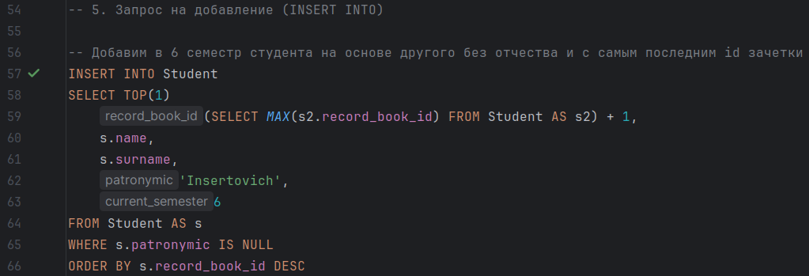
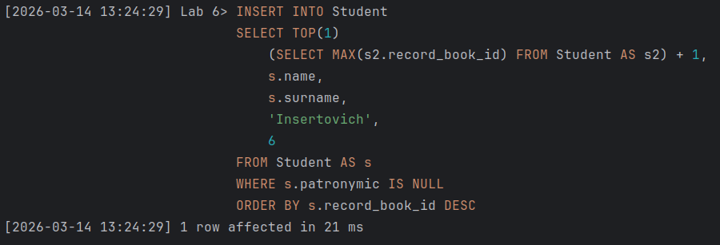
6. Запрос на удаление
Удаляю записи об аттестации студентов без отчества, получивших оценку 3 и ниже по предмету «Calculus»:
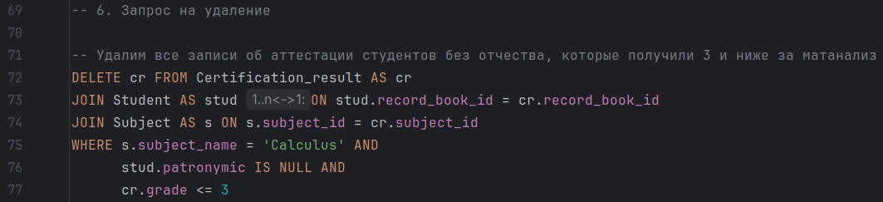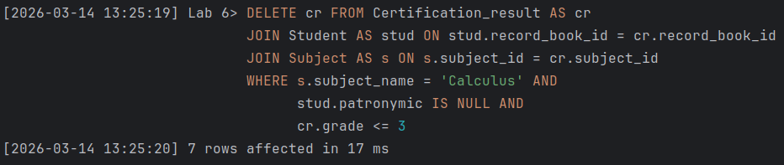
7. Запрос на обновление
Присваиваю отчество всем студентам без него, чьи номера зачеток кратны 4:
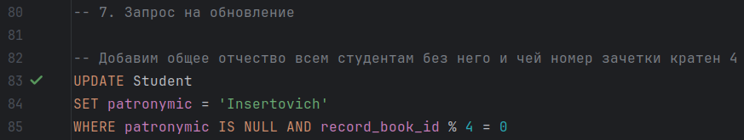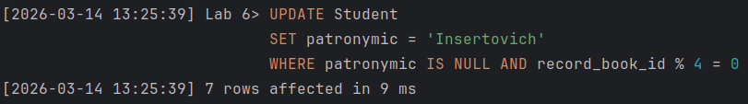
8. Запрос на создание новой таблицы на основе существующей
Создаю новую таблицу, содержащую номер зачетки и средний балл студента по всем предметам:
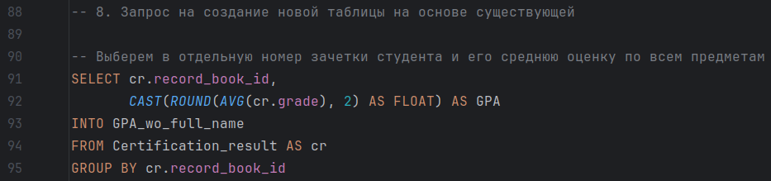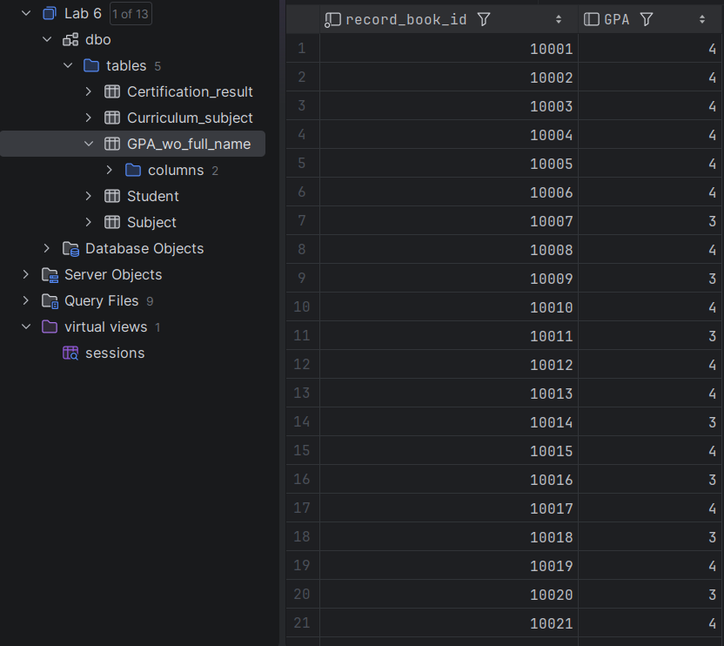
9. Запрос на объединение (UNION)
Формирую объединённый список студентов: — со средним баллом выше 4; — без отчества. Вывожу ФИО, номер зачётки и средний балл:
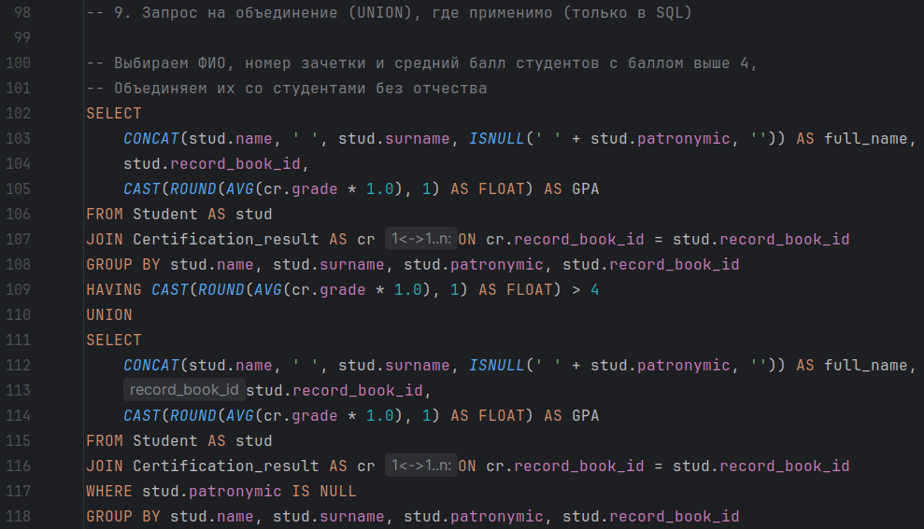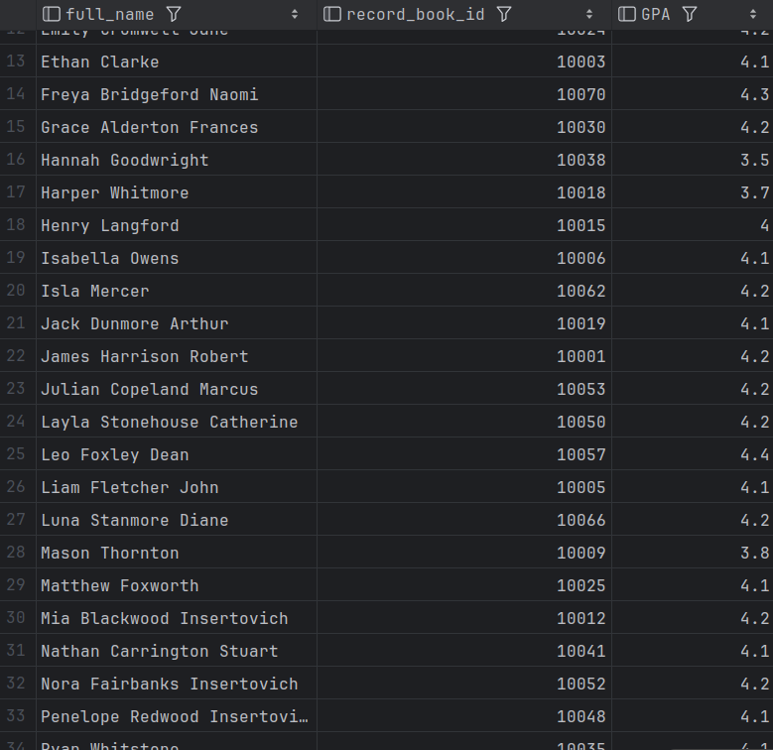
10. Вложенный запрос на SQL (вложение во фразе WHERE)
Выбираю студентов, аттестованных 40 и более раз, чей средний балл превышает общий средний балл по всем аттестациям:
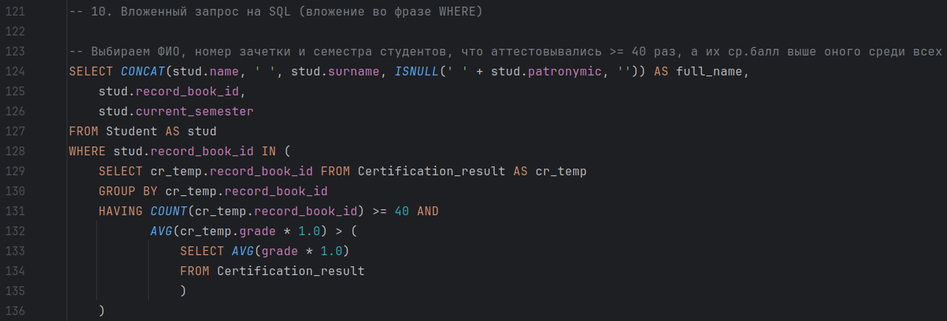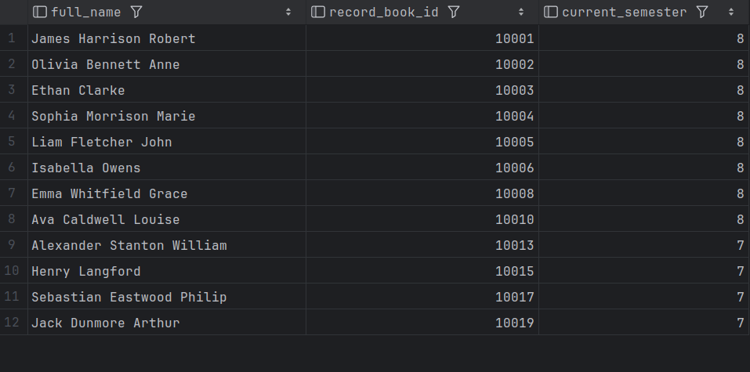
11. Создание новой таблицы
Создаю таблицу типов предметов и связываю её с таблицей предметов через внешний ключ:
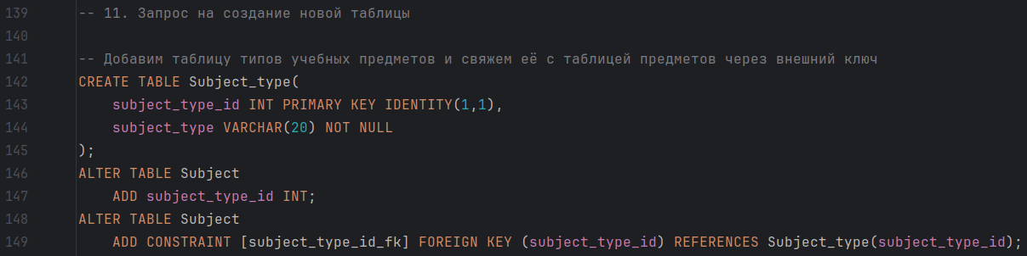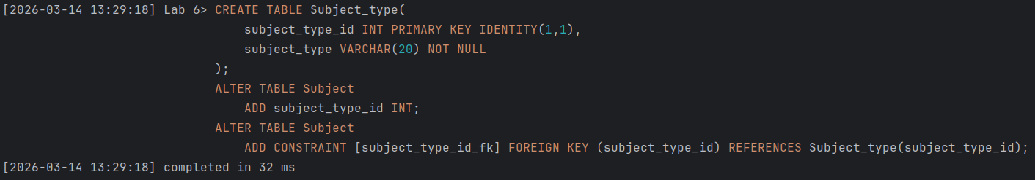
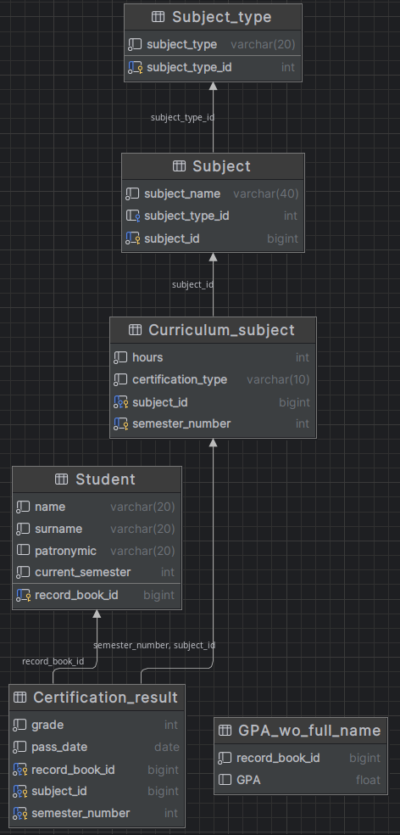
Рис 2. Структура базы данных после создания новой таблицы и добавления связей

12. Создание индекса
Создаю индекс по оценкам в таблице результатов аттестации, упорядоченный по убыванию:
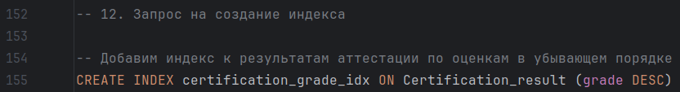
Рис 3. Голубым цветом в DataGrip обозначаются поля-индексы. Как видно на скриншоте поле “grade” теперь проиндексировано
13. Запрос на создание представления, объединяющего данные двух таблиц
Создаю представление, включающее номер зачетки студента, его ФИО, средний балл и количество сданных экзаменов/зачётов:
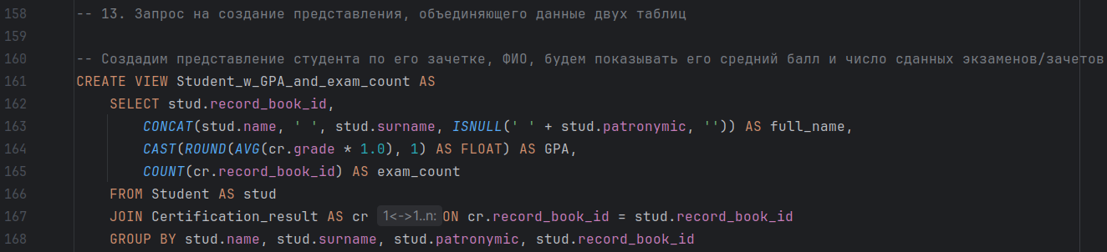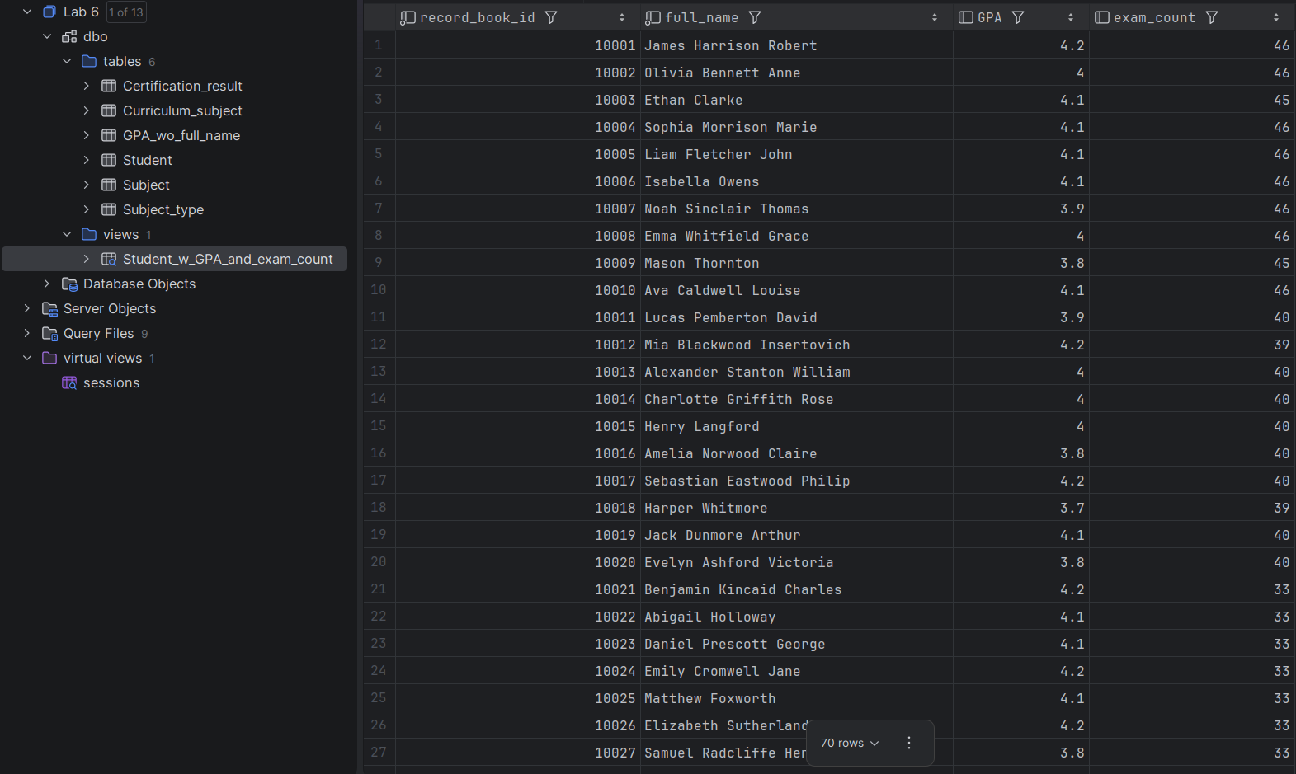
Рис 4. В результате выполнения запроса создания представления во вкладке “views” нашей БД имеем созданное представление – номер зачетки, ФИО, средний балл и число сданных экзаменов и зачетов

